Ngày soạn:…/…/…

Ngày dạy:…/…/…

### BÀI 37: ĐỘT BIẾN NHIỄM SẮC THỂ

**I. MỤC TIÊU**

**1. Kiến thức**

Sau bài học này, HS sẽ:

* Nêu được khái niệm đột biến nhiễm sắc thể. Lấy được ví dụ minh họa.
* Trình bày được ý nghĩa và tác hại của đột biến nhiễm sắc thể.

**2. Năng lực**

***Năng lực chung:***

* *Năng lực tự chủ và tự học:* Tự xác định được mục tiêu học tập, chủ động tìm kiếm nguồn tài liệu liên quan đến đột biến nhiễm sắc thể.
* *Năng lực giao tiếp và hợp tác:* Sử dụng ngôn ngữ khoa học để diễn đạt dưới dạng viết và nói về khái niệm, ý nghĩa và tác hại của đột biến nhiễm sắc thể; Lắng nghe, phản hồi và tranh biện về nội dung được giao trong hoạt động nhóm và trong tập thể lớp.
* *Năng lực giải quyết vấn đề và sáng tạo:* Vận dụng linh hoạt các kiến thức, kĩ năng học được về đột biến nhiễm sắc thể để nhận ra các hiện tượng xảy ra trong thực tiễn.

***Năng lực khoa học thực nhiên:***

* *Nhận thức khoa học tự nhiên:* Nêu được khái niệm đột biến nhiễm sắc thể, lấy được ví dụ minh họa; Trình bày được ý nghĩa và tác hại của đột biến nhiễm sắc thể.
* *Vận dụng kiến thức, kĩ năng đã học:* Vận dụng kiến thức đã học để giải thích các hiện tượng trong thực tiễn liên quan đến đột biến nhiễm sắc thể.

**3. Phẩm chất**

* Chăm chỉ, chịu khó tìm tòi tài liệu và thực hiện các nhiệm vụ cá nhân để tìm hiểu về đột biến nhiễm sắc thể.
* Có trách nhiệm trong hoạt động nhóm, chủ động nhận và thực hiện nhiệm vụ khi được GV và bạn cùng nhóm phân công.
* Trung thực, cẩn thận trong trình bày kết quả học tập của cá nhân và của nhóm.

**II. THIẾT BỊ DẠY HỌC VÀ HỌC LIỆU**

**1. Đối với giáo viên**

* Giáo án, SGK, SGV, SBT Khoa học tự nhiên 9 - Cánh Diều.
* Máy tính, máy chiếu (nếu có).
* Hình ảnh 37.1 - 37.6 và các hình ảnh, video liên quan đến đột biến nhiễm sắc thể và ứng dụng trong thực tiễn.

**2. Đối với học sinh**

* SGK, SBT Khoa học tự nhiên 9 - Cánh Diều.
* Sưu tầm thêm thông tin, hình ảnh, video, tài liệu,... liên quan đến đột biến nhiễm sắc thể trong thực tiễn.

**III. TIẾN TRÌNH DẠY HỌC**

**A. HOẠT ĐỘNG KHỞI ĐỘNG**

**a. Mục tiêu:** Thu hút, tạo hứng thú học tập cho HS, tạo tính huống và xác định vấn đề học tập.

**b. Nội dung:** GV tổ chức trò chơi; HS vận dụng kiến thức, kĩ năng và tham gia trò chơi, từ đó, tạo sự thu hút, hứng thú học tập cho HS.

**c. Sản phẩm học tập:** Sản phẩm của các nhóm.

**d. Tổ chức thực hiện:**

**Bước 1: GV chuyển giao nhiệm vụ học tập**

- GV tổ chức trò chơi, yêu cầu các nhóm HS (3 - 4 HS) phân biệt quả bình thường và quả bị đột biến nhiễm sắc thể trong các thẻ dưới đây (thời gian 3 phút):

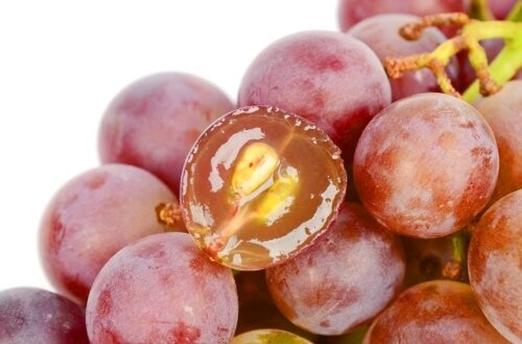 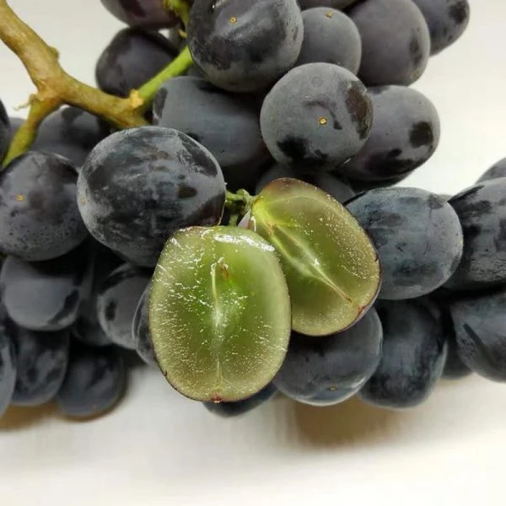 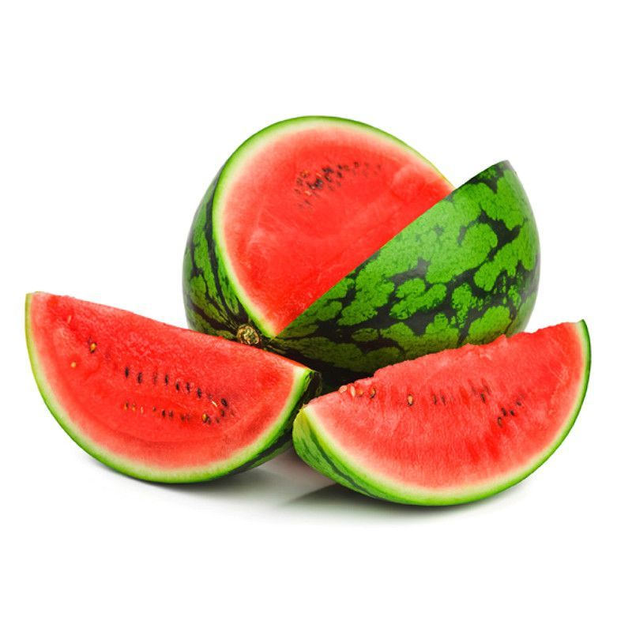 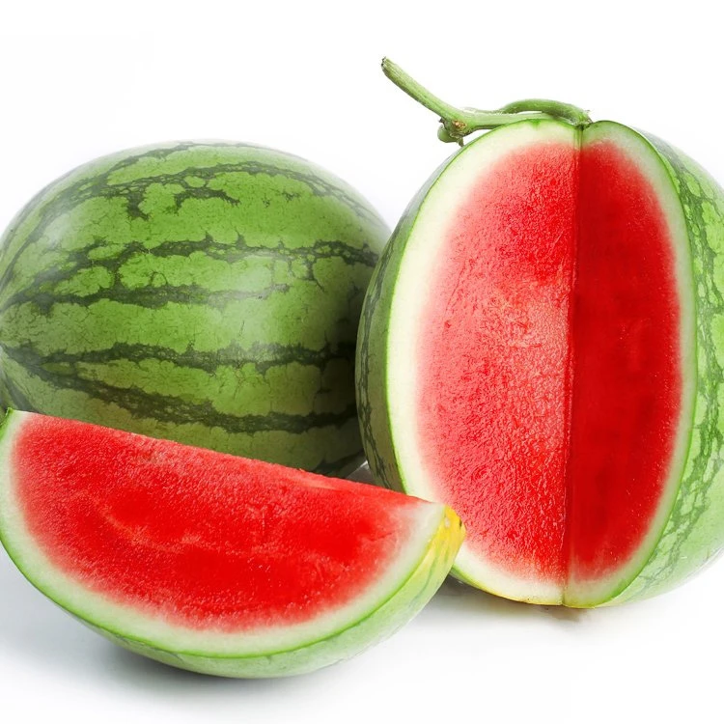 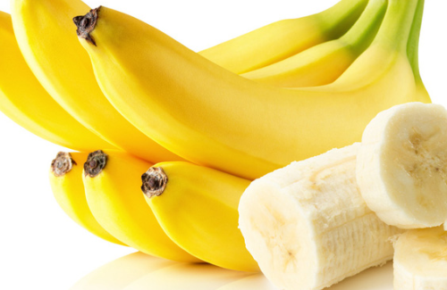 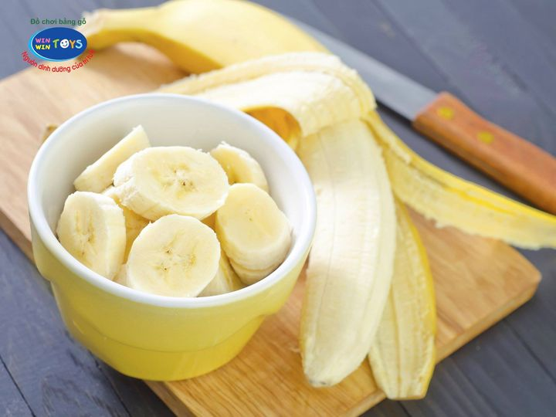 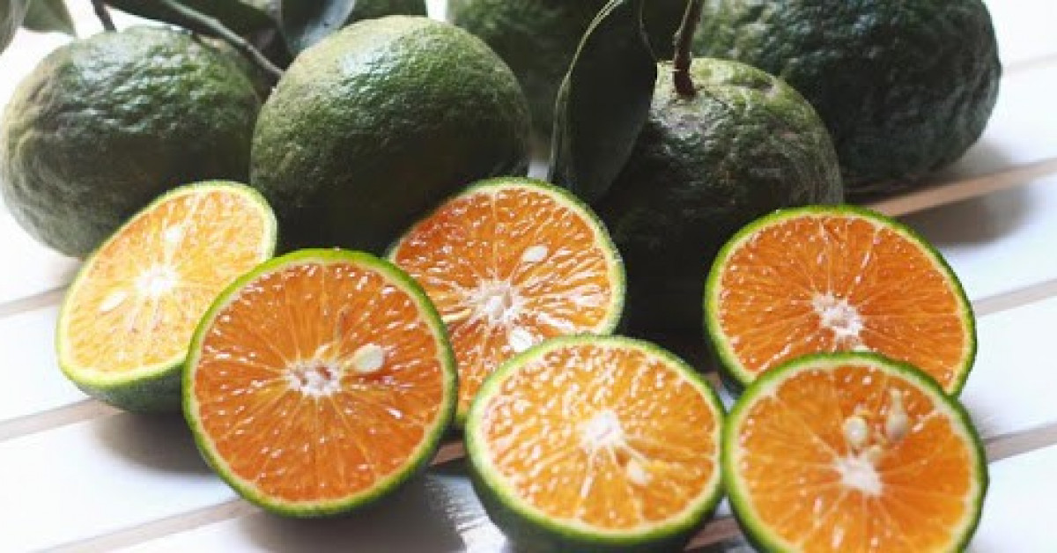 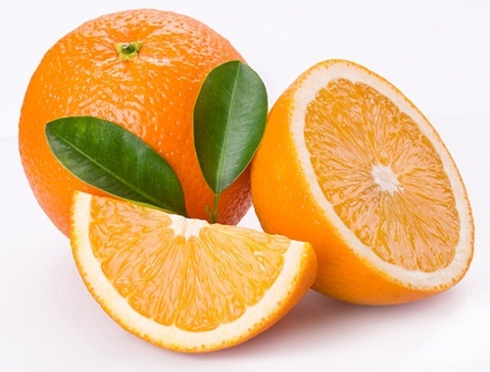

**Bước 2: HS thực hiện nhiệm vụ học tập**

- HS vận dụng kiến thức, kĩ năng, thảo luận, tham gia trò chơi.

- GV quản trò, quan sát quá trình tham gia trò chơi của HS.

**Bước 3: Báo cáo kết quả hoạt động và thảo luận**

- Các nhóm báo cáo sản phẩm.

**Bước 4: Đánh giá kết quả, thực hiện nhiệm vụ học tập**

- GV đánh giá, nhận xét, chấm điểm, tuyên dương những nhóm hoàn thành nhanh nhất, khích lệ các nhóm chưa hoàn thành trong thời gian quy định.

- GV dẫn dắt HS vào bài học: *Hiện nay, các nhà khoa học đã tạo được nhiều giống cây ăn quả không hạt có hàm lượng dinh dưỡng cao và giá trị thương mại cao ví dụ như nho, dưa hấu, cam, quýt, chuối,... Vậy các giống cây ăn quả không hạt được tạo ra bằng phương pháp nào? Đây là một trong những nội dung chúng ta sẽ tìm hiểu trong bài học này, để có câu trả lời chính xác và đầy đủ chúng ta cùng vào -* ***Bài 37: Đột biến nhiễm sắc thể****.*

**B. HOẠT ĐỘNG HÌNH THÀNH KIẾN THỨC**

**Hoạt động 1: Tìm hiểu khái niệm đột biến nhiễm sắc thể**

**a. Mục tiêu:** Nêu được khái niệm đột biến nhiễm sắc thể. Lấy được ví dụ minh họa.

**b. Nội dung:** GV nêu nhiệm vụ; HS đọc hiểu mục I, quan sát Hình 37.1 SGK tr.180 và tìm hiểu về *Khái niệm đột biến nhiễm sắc thể*.

**c. Sản phẩm học tập:** Khái niệm đột biến nhiễm sắc thể.

**d. Tổ chức hoạt động:**

|  |  |
| --- | --- |
| **HOẠT ĐỘNG CỦA GV - HS** | **DỰ KIẾN SẢN PHẨM** |
| **Bước 1: Chuyển giao nhiệm vụ học tập**  - GV yêu cầu HS thảo luận nhóm đôi, quan sát Hình 37.1 và hoàn thành Phiếu học tập số 1 (*Đính kèm dưới hoạt động*).    - Dựa trên câu trả lời của các nhóm, GV yêu cầu HS rút ra kết luận về khái niệm đột biến nhiễm sắc thể.  **Bước 2: Thực hiện nhiệm vụ học tập**  - HS quan sát hình 37.1, đọc thông tin mục I SGK tr.180 và thực hiện nhiệm vụ theo hướng dẫn của GV.  - GV quan sát; định hướng HS (nếu cần).  **Bước 3: Báo cáo kết quả hoạt động và thảo luận**  - GV sử dụng <https://wheelofnames.com/> mời đại diện nhóm HS trình bày.  - Các HS khác nhận xét, bổ sung.  **Bước 4: Đánh giá kết quả, thực hiện nhiệm vụ học tập**  - GV nhận xét, đánh giá câu trả lời của HS.  - GV chuẩn kiến thức và yêu cầu HS ghi chép vào vở.  - GV dẫn dắt sang hoạt động tiếp theo. | **I. KHÁI NIỆM ĐỘT BIẾN NHIỄM SẮC THỂ**  - Đột biến nhiễm sắc thể là sự biến đổi trong cấu trúc hoặc số lượng của nhiễm sắc thể. |

|  |  |  |  |  |  |  |  |  |  |  |  |  |
| --- | --- | --- | --- | --- | --- | --- | --- | --- | --- | --- | --- | --- |
| **PHIẾU HỌC TẬP SỐ 1**  **Tìm hiểu khái niệm đột biến nhiễm sắc thể**  Lớp: …………………….. Nhóm: ……………… gồm: ………………………………...  **1.** Hình 37.1a có số lượng nhiễm sắc thể là bao nhiêu? …………………………………  **2.** Hoàn thành bảng sau:   |  |  |  | | --- | --- | --- | | **Nội dung** | **Hình 37.1b** | **Hình 37.1c** | | Số lượng nhiễm sắc thể của tế bào |  |  | | Đặc điểm của nhiễm sắc thể khác biệt so với bộ nhiễm sắc thể ở hình 37.1a |  |  | | Khác biệt này là về cấu trúc hay số lượng? |  |  | |

***Hướng dẫn trả lời Phiếu học tập số 1:***

|  |  |  |  |  |  |  |  |  |  |  |  |  |
| --- | --- | --- | --- | --- | --- | --- | --- | --- | --- | --- | --- | --- |
| **PHIẾU HỌC TẬP SỐ 1**  **Tìm hiểu khái niệm đột biến nhiễm sắc thể**  Lớp: …………………….. Nhóm: ……………… gồm: ………………………………...  **1.** Hình 37.1a có số lượng nhiễm sắc thể là bao nhiêu? *46.*  **2.** Hoàn thành bảng sau:   |  |  |  | | --- | --- | --- | | **Nội dung** | **Hình 37.1b** | **Hình 37.1c** | | Số lượng nhiễm sắc thể của tế bào | *47* | *46* | | Đặc điểm của nhiễm sắc thể khác biệt so với bộ nhiễm sắc thể ở hình 37.1a | *Ba nhiễm sắc thể số 18* | *một nhiễm sắc thể số 5 bị ngắn (mất đoạn)* | | Khác biệt này là về cấu trúc hay số lượng? | *Thay đổi số lượng* | *Thay đổi cấu trúc* | |

**Hoạt động 2: Tìm hiểu về đột biến cấu trúc và đột biến số lượng nhiễm sắc thể**

**a. Mục tiêu:** Trình bày ý nghĩa và tác hại của đột biến cấu trúc và đột biến số lượng nhiễm sắc thể.

**b. Nội dung:** GV nêu nhiệm vụ; HS đọc thông tin mục II, III, quan sát hình 37.2 - 37.6 SGK tr.180 - 183 và tìm hiểu *khái niệm, phân loại, tác hại và ý nghĩa của đột biến cấu trúc và đột biến số lượng nhiễm sắc thể*.

**c. Sản phẩm học tập:** Đột biến cấu trúc và đột biến số lượng nhiễm sắc thể.

**d. Tổ chức hoạt động:**

|  |  |
| --- | --- |
| **HOẠT ĐỘNG CỦA GV - HS** | **DỰ KIẾN SẢN PHẨM** |
| **Bước 1: GV chuyển giao nhiệm vụ học tập**  ***Vòng 1: Hình thành nhóm chuyên gia***  - GV chia lớp thành 8 nhóm, yêu cầu đọc mục II, III, kết hợp quan sát hình 37.2 - 37.6 và thực hiện nhiệm vụ như sau:  *Nhóm 1, 2, 3, 4:* Tìm hiểu về khái niệm, phân loại, tác hại và ý nghĩa của đột biến cấu trúc nhiễm sắc thể.  *Nhóm 5, 6, 7, 8:* Tìm hiểu về khái niệm, phân loại, tác hại và ý nghĩa của đột biến số lượng nhiễm sắc thể.  - Các thành viên trong nhóm làm việc độc lập, ghi lại ý kiến của mình. Sau đó, lần lượt từng thành viên trình bày như một chuyên gia về chủ đề tìm hiểu của nhóm.  ***Vòng 2: Hình thành nhóm mảnh ghép***  - GV tiến hành tạo nhóm mảnh ghép từ các nhóm chuyên gia, ví dụ: ghép nhóm 1 và nhóm 5, nhóm 2 và nhóm 6, nhóm 3 và nhóm 7, nhóm 4 và nhóm 8;...  - GV yêu cầu các thành viên chia sẻ thông tin tìm hiểu được, sau đó thảo luận hoàn thành Phiếu học tập số 2:   |  |  |  |  |  |  |  |  |  |  |  |  |  |  |  |  | | --- | --- | --- | --- | --- | --- | --- | --- | --- | --- | --- | --- | --- | --- | --- | --- | | **PHIẾU HỌC TẬP SỐ 2**  **Tìm hiểu về đột biến cấu trúc và đột biến số lượng nhiễm sắc thể**  Lớp: ……………Nhóm: ……… gồm: ………………………………………...   |  |  |  | | --- | --- | --- | | **Nội dung** | **Đột biến cấu trúc nhiễm sắc thể** | **Đột biến số lượng nhiễm sắc thể** | | Khái niệm |  |  | | Phân loại |  |  | | Tác hại |  |  | | Ý nghĩa |  |  | |   - Để củng cố kiến thức, GV yêu cầu HS thảo luận tìm thêm một số ví dụ khác về:  + Đột biến cấu trúc nhiễm sắc thể.  + Đột biến số lượng nhiễm sắc thể.  + Tác hại và ý nghĩa của đột biến số lượng nhiễm sắc thể.  **Bước 2: HS thực hiện nhiệm vụ học tập**  - HS đọc thông tin mục II, III SGK tr.180 – 183, kết hợp quan sát hình ảnh và thực hiện nhiệm vụ theo hướng dẫn của GV.  - GV quan sát hoạt động của các nhóm; định hướng HS trả lời các câu hỏi để tìm hiểu nhiệm vụ được giao:  ***Câu hỏi 2 SGK tr.181.*** *Quan sát hình 37.2, nhận xét sự sai khác của nhiễm sắc thể bị đột biến so với dạng ban đầu.*    ***Luyện tập 2 SGK tr.182.*** *Quan sát hình 37.3, 37.4, nêu tên loại đột biến được thể hiện ở mỗi trường hợp trong hình 37.4.*    **Bước 3: Báo cáo kết quả hoạt động và thảo luận**  - GV tổ chức cho các nhóm mảnh ghép chấm điểm chéo: nhóm 2 chấm điểm cho nhóm 1, nhóm 3 chấm điểm cho nhóm 2,...  - GV mời đại diện nhóm trình bày.  ***Hướng dẫn trả lời câu hỏi 2 SGK tr.181:*** *Trường hợp 1: nhiễm sắc thể bị mất đoạn C; trường hợp 2: lặp đoạn BC; trường hợp 3: đảo đoạn BCD; trường hợp 4: chuyển đoạn giữa 2 nhiễm sắc thể không tương đồng, đoạn AB và đoạn KL.*  ***Hướng dẫn trả lời câu hỏi Luyện tập 2 trong SGK tr.182:*** *Hình 37.4a: 2n + 1; 37.4b: 2n – 1; 37.4c: 3n; 37.4d: 4n.*  - Các nhóm khác nhận xét, bổ sung.  **Bước 4: Đánh giá kết quả, thực hiện nhiệm vụ học tập**  - GV nhận xét, đánh giá và chấm điểm cho các nhóm.  - GV chuẩn kiến thức và yêu cầu HS ghi chép vào vở.  - GV mở rộng kiến thức, hướng dẫn HS đọc hiểu mục **Em có biết** SGK tr.183.  - GV dẫn dắt sang hoạt động tiếp theo. | **II. ĐỘT BIẾN CẤU TRÚC NHIỄM SẮC THỂ**  **1. Khái niệm**  - Đột biến cấu trúc nhiễm sắc thể là những biến đổi trong cấu trúc nhiễm sắc thể.  **2. Phân loại**  - Đột biến mất đoạn;    - Đột biến lặp đoạn;    - Đột biến đảo đoạn;    - Đột biến chuyển đoạn    **3. Tác hại và ý nghĩa**  ***Tác hại***  - Thay đổi số lượng, trật tự các gene.  - Ảnh hưởng đến mối quan hệ của các gene, sức sống của sinh vật.  *Ví dụ:*  *+ Đột biến chuyển đoạn giữa NST số 9 và số 22 dẫn đến bệnh ung thư bạch cầu tủy cấp tính;*    *+ Đột biến làm mất một đoạn trên cánh ngắn của NST số 5 gây ra hội chứng cri-du-chat (hội chứng mèo kêu), trẻ mang đột biến này có tiếng khóc giống mèo kêu và thường tử vong trong năm đầu đời sau sinh.*    *+ Mất đoạn cánh dài NST số 11 gây hội chứng Jacobsen.*    ***Ý nghĩa***  - Nguồn biến dị cho tiến hóa và chọn giống.  *Ví dụ:*  *+ Đột biến chuyển đoạn NST xảy ra ở tổ tiên chung của người và tinh tinh làm dung hợp hai NST tâm mút thành NST tâm giữa, tạo nên NST số 2 ở người. Vì vậy, người có 46 NST, còn tinh tinh vẫn giữa nguyên bộ NST của tổ tiên chung là 48 NST.*  *+ Sử dụng đột biến mất đoạn để loại bỏ các gene quy định các tính trạng bất lợi ở một số giống cây trồng.*  **III. ĐỘT BIẾN SỐ LƯỢNG NHIỄM SẮC THỂ**  **1. Khái niệm**  - Đột biến số lượng nhiễm sắc thể là những thay đổi về số lượng xảy ra ở một hoặc một số cặp nhiễm sắc thể hoặc cả bộ nhiễm sắc thể.  **2. Phân loại**  - Đột biến lệch bội: 2n + 1, 2n – 1,...  - Đột biến đa bội: 3n, 4n,..., (2n loài A + 2n loài B).  **3. Tác hại và ý nghĩa**  ***Tác hại***  - Mất cân bằng hệ gene, ảnh hưởng sức sống, sức sinh sản của sinh vật.  *Ví dụ:*  *+ Người mắc hội chứng Edward mang đột biến lệch bội có 3 NST số 18 (2n + 1 = 47).*    *+ Người mắc hội chứng Turner chỉ có một NST X, 2n = 45.*    *+ Người mắc hội chứng Down, có 3 NST số 21, 2n = 46.*    *+ Người mắc hội chứng siêu nữ có 3 NST X (XXX)*    ***Ý nghĩa***  - Nguyên liệu cho chọn, tạo giống quả không hạt, sinh vật có năng suất cao hơn.  *Ví dụ:*  *+ Giống chuối nhà hay dưa hấu, nho, cam,... tam bội (3n) thường không có hạt.*    + *Tôm sú 3n,...*    - Nguyên liệu cho quá trình tiến hóa và chọn giống.  *Ví dụ:*  *+ Cà độc dược (Datura stramonium, 2n = 24 phát hiện 12 kiểu hình đột biến.*    *+ Nhiều giống cây đột biến đa bội cho năng suất cao*    *Lúa mì lục bội* |

**C. HOẠT ĐỘNG LUYỆN TẬP**

**a. Mục tiêu:** Thông qua hoạt động, HS củng cố kiến thức đã học.

**b. Nội dung:** Cá nhân HS trả lời các câu hỏi trắc nghiệm khách quan để củng cố lại kiến thức đã học.

**c. Sản phẩm học tập:** Câu trả lời của HS cho các câu hỏi trắc nghiệm khách quan.

**d. Tổ chức hoạt động:**

**Bước 1: GV chuyển giao nhiệm vụ học tập**

- GV nêu yêu cầu: *Khoanh tròn vào đáp án đặt trước câu trả lời đúng*

***Câu 1.*** *Các dạng đột biến cấu trúc của NST gồm:*

*A. mất đoạn, lặp đoạn, đảo đoạn, thêm đoạn.*

*B. mất đoạn, chuyển đoạn, đảo đoạn, thêm đoạn.*

*C. mất đoạn, chuyển đoạn, đảo đoạn, lặp đoạn.*

*D. mất đoạn, chuyển đoạn, đảo đoạn.*

***Câu 2.*** *Đột biến nào làm tăng đều số lượng NST ở tất cả các cặp NST tương đồng?*

*A. Đột biến đa bội. B. Đột biến lặp đoạn NST.*

*C. Đột biến chuyển đoạn NST. D. Đột biến lệch bội.*

***Câu 3.*** *Quan sát trường hợp minh họa sau đây và xác định đột biến này thuộc dạng nào?*

*ABCDEFGH → ABEFGH*

*A. Đảo đoạn nhiễm sắc thể. B. Chuyển đoạn nhiễm sắc thể.*

*C. Lặp đoạn nhiễm sắc thể. D. Mất đoạn nhiễm sắc thể.*

***Câu 4.*** *Ở người, thể ba ở cặp NST số 21 gây hội chứng gì?*

*A. Hội chứng mèo kêu. B. Hội chứng Down.*

*C. Hội chứng Edward. D. Hội chứng Turner.*

***Câu 5.*** *Đột biến nào sau đây gây bệnh ung thư máu ở người?*

*A. Mất đoạn đầu trên NST số 21. B. Lặp đoạn giữa trên NST số 23.*

*C. Đảo đoạn trên NST giới tính X. D. Chuyển đoạn giữa NST số 21 và NST số 23.*

***Câu 6.*** *Ở cây ngô có bộ NST lưỡng bội 2n = 20. Nếu thêm 1 NST ở cặp tương đồng số 2 thì số lượng NST trong tế bào sinh dưỡng của thể đột biến là*

*A. 20. B. 21. C. 30. D. 40.*

***Câu 7.*** *Dạng đột biến nào sau đây* ***không*** *phải là đột biến cấu trúc NST?*

*A. Đa bội. B. Lặp đoạn. C. Đảo đoạn. D. Mất đoạn.*

**Bước 2: HS thực hiện nhiệm vụ học tập**

- HS vận dụng kiến thức đã học và trả lời câu hỏi.

- GV hướng dẫn, theo dõi, hỗ trợ HS nếu cần thiết.

**Bước 3: Báo cáo kết quả hoạt động và thảo luận**

- GV mời đại diện HS trả lời:

***Đáp án câu hỏi trắc nghiệm khách quan:***

|  |  |  |  |  |  |  |
| --- | --- | --- | --- | --- | --- | --- |
| **Câu 1** | **Câu 2** | **Câu 3** | **Câu 4** | **Câu 5** | **Câu 6** | **Câu 7** |
| B | A | D | B | A | B | A |

- GV mời đại diện HS khác nhận xét, bổ sung.

**Bước 4: Đánh giá kết quả, thực hiện nhiệm vụ học tập**

- GV đánh giá, nhận xét, chuẩn kiến thức.

**D. HOẠT ĐỘNG VẬN DỤNG**

**a. Mục tiêu:** HS thực hiện làm các bài tập vận dụng để nắm vững kiến thức và biết ứng dụng kiến thức đã học vào đời sống.

**b. Nội dung:** GV giao nhiệm vụ; HS vận dụng kiến thức đã học và hiểu biết về thực tiễn, thực hiện nhiệm vụ.

**c. Sản phẩm học tập:** Sản phẩm hoàn thiện của HS.

**d. Tổ chức hoạt động:**

**Bước 1: GV chuyển giao nhiệm vụ học tập**

- GV giao nhiệm vụ về nhà cho các nhóm HS (mỗi nhóm 3 – 4 HS): *Tìm hiểu một số giống vật nuôi, cây trồng được tạo ra từ đột biến nhiễm sắc thể ở địa phương em.*

**Bước 2: HS thực hiện nhiệm vụ học tập**

- Các nhóm phân công và thực hiện nhiệm vụ ở nhà.

- GV theo dõi tiến độ thực hiện nhiệm vụ của các nhóm và hướng dẫn, gợi ý một số giống: *bưởi 3n, nho không hạt, củ cải tứ bội, hàu 3n,...*

**Bước 3: Báo cáo kết quả hoạt động và thảo luận**

- Các nhóm lựa chọn hình thức báo cáo (powerpoint, video,...) và nộp sản phẩm theo hướng dẫn của GV (nộp trực tiếp hoặc thông qua mạng xã hội như Google Drive, Zalo,...).

- GV tổ chức cho các nhóm đánh giá chéo và tự đánh giá sản phẩm của nhóm mình.

**Bước 4: Đánh giá kết quả, thực hiện nhiệm vụ học tập**

- GV đánh giá, nhận xét, chấm điểm cho các nhóm; tuyên dương những nhóm có bài báo cáo có nội dung ý nghĩa, trình bày sáng tạo, đồng thời khích lệ những nhóm có nội dung hoặc cách trình bày chưa tốt.

- GV tổng kết, chuẩn kiến thức và kết thúc tiết học.

**E. HƯỚNG DẪN VỀ NHÀ:**

- Ôn lại kiến thức đã học và thực hiện nhiệm vụ được giao về nhà.

- Làm bài tập Bài 37 trong Sách bài tập Khoa học tự nhiên 9 - Cánh Diều.

- Chuẩn bị **Bài 38 – Quy luật di truyền của Mendel*.***

**PHỤ LỤC**

**Phụ lục 1. Bảng kiểm đánh giá quá trình hoàn thành phiếu học tập**

|  |  |  |  |  |  |  |
| --- | --- | --- | --- | --- | --- | --- |
| **Các tiêu chí** | **Điểm**  **tối đa** | **Mức 1** | **Mức 2** | **Mức 3** | **Mức 4** | **Mức 5** |
| Mọi thành viên sẵn sàng nhận nhiệm vụ. | 2 |  |  |  |  |  |
| Mọi thành viên đều bày tỏ ý kiến, tham gia xây dựng phương án thảo luận và kế hoạch hoạt động của nhóm. | 2 |  |  |  |  |  |
| Mọi thành viên cố gắng, nỗ lực hoàn thành nhiệm vụ được phân công. | 2 |  |  |  |  |  |
| Các thành viên hỗ trợ nhau trong thảo luận, hoàn thành nhiệm vụ. | 2 |  |  |  |  |  |
| Mọi thành viên đều tôn trọng quyết định chung của nhóm | 2 |  |  |  |  |  |

**Phụ lục 2. Bảng đánh giá kĩ năng làm việc nhóm của HS (HS tự đánh giá)**

|  |  |  |  |
| --- | --- | --- | --- |
| **Tiêu chí** | **Điểm**  **tối đa** | **Điểm HS đạt được** | **Hành vi**  **của HS** |
| Sẵn sàng, vui vẻ nhận nhiệm vụ được giao |  |  |  |
| Thực hiện tốt nhiệm vụ cá nhân được giao |  |  |  |
| Chủ động liên kết các thành viên có những điều kiện khác nhau vào trong các hoạt động của nhóm |  |  |  |
| Sẵn sàng giúp đỡ thành viên khác trong nhóm khi cần thiết |  |  |  |
| Chủ động chia sẻ thông tin và học hỏi các thành viên trong nhóm |  |  |  |
| Đưa ra các lập luận thuyết phục được các thành viên trong nhóm |  |  |  |

**Phụ lục 3. Rubrics đánh giá dự án**

|  |  |  |  |
| --- | --- | --- | --- |
| **Tiêu chí** | **Mức 1** | **Mức 2** | **Mức 3** |
| Kế hoạch thực hiện dự án | Bản kế hoạch cụ thể, chi tiết về nội dung công việc, sản phẩm, phương tiện, phân công công việc rõ ràng. | Bản kế hoạch về các nội dung và phân công nhiệm vụ. | Mới phác thảo khái quát kế hoạch với các nội dung công việc. |
| Tài liệu thu thập | Nhiều tài liệu liên quan dự án thu thập từ các nguồn khác nhau. | Có khá nhiều tài liệu đã thu thập được. | Mới thu thập được một vài tài liệu. |
| Hình ảnh, video, ghi âm quá trình khảo sát | Đầy đủ các hình ảnh/video/ghi âm về quá trình về quá trình khảo sát. Hình ảnh/video rõ nét. | Một số hình ảnh và đoạn video/ghi âm được thu thập. | Chụp được một số hình ảnh. |
| Biên bản họp nhóm | Biên bản họp nhóm chi tiết, cấu trúc biên bản logic. | Có biên bản họp nhóm nhưng còn sơ sài. | Chưa viết thành biên bản họp nhóm. |
| Sản phẩm dự án | Sản phẩm đáp ứng mục tiêu, mô tả đầy đủ quá trình thực hiện dự án và kết quả thu được. Hình ảnh, âm thanh rõ nét. | Sản phẩm đáp ứng mục tiêu, có thể thiếu một vài nội dung. Hình ảnh/âm thanh chưa thật sự rõ nét. | Có sản phẩm nhưng vẫn còn sơ sài, chưa đáp ứng mục tiêu. |
| Báo cáo dự án | Báo cáo rõ ràng, ngắn gọn nhưng đầy đủ. Thuyết trình hấp dẫn người nghe. | Báo cáo đầy đủ nhưng còn quá dài hoặc quá ngắn. | Báo cáo còn thiếu hoặc quá ngắn/quá dài, người nghe chưa hiểu hết vấn đề. |